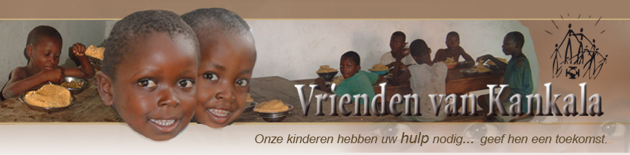

Stichting “Vrienden Van Kankala”
Jaarrekening 2019
Met ingang van 3-12-2019
De stichting werd opgericht op 3-10-2019
De ANBI-status werd verkregen op 21-11-20219
De eerste banktransactie werd verricht op 3-12-2019

Gegevens voor de jaarrekening
 | Overzicht inkomsten |  | privé giften | 1 009,88 €
 |  |  | giften organisaties | 6 113,94 €
 |  |  | andere | 0,00 €
 |  |  | Totaal | 7 123,82 €
 | Overzicht uitgaven |  | Onkostenvergoedingen en vacatiegelden voor bestuursleden en/of beleidsbepalers | 0,00 €
 |  |  | Kosten gemaakt door de stichting  (administratie en accountant) | 486,75 €
 |  |  | Doorstortingen voor project CRSK | 0,00 €
 |  |  | Totaal | 486,75 €
 | Totaal vermogen |  |  | 6 637,07 €

